GEBRAUCHSANWEISUNG NO.3 JVD
automatisches mechanisches Uhrwerk – Gebrauchsanweisung
Das Zifferblatt
Minutenzeiger
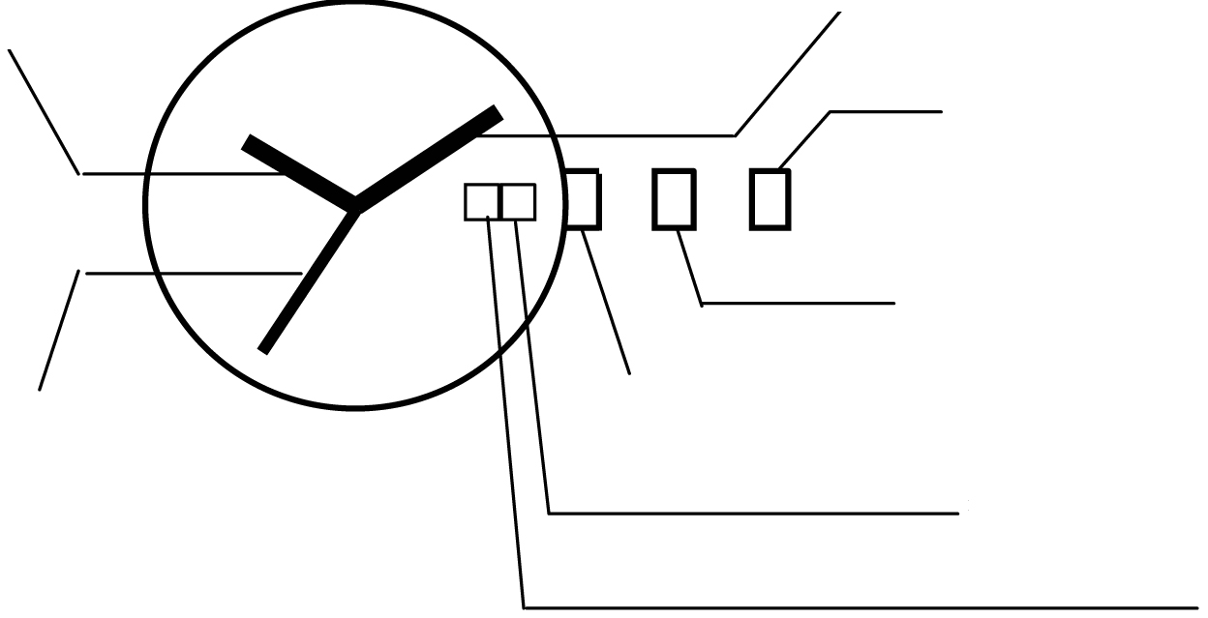
Uhrzeiger
Krone in Position 2

Krone in Position 1

Krone in Basisposition
Sekundenzeiger
Datum: Tag des Monats

Wochentag

Das Uhrwerk aufziehen: Ein automatisches Uhrwerk können Sie auch manuell aufziehen: Drehen Sie die Krone in Basisposition im Uhrzeigersinn. Drehen Sie 15-20 Mal. Nachdem Sie mit der Uhr leicht geschüttelt haben, fangen die Zeiger an sich zu bewegen.
Zeiteinstellung
1. Ziehen Sie die Krone bis auf Position 2 heraus.
2. Drehen Sie die Krone, um den Uhrzeiger und den Minutenzeiger zu bewegen.
3. Drücken Sie die Krone wieder ein.
Einstellung des Datums und des Wochentages
1. Ziehen Sie die Krone bis auf Position 1 heraus.
2. Drehen Sie die Krone im Uhrzeigersinn, um den gewünschten Wochentag einzustellen.
3. Drehen Sie die Krone gegen den Uhrzeigersinn, um das Datum (den Tag des Monats) einzustellen.
ACHTUNG: Stellen sie weder das Datum noch den Wochentag in der Zeit zwischen 21:00 und 4:00 ein.
Genauigkeitsabweichung
Alle Uhrwerke in JVD-Uhren werden justiert, geprüft und getestet. Trotzdem kann bei mechanischen Uhrwerken keine absolute Laufgenauigkeit gewährleistet werden. Es kann Unterschiede je nach Träger, Trage- und klimatischen Bedingungen geben. Genauigkeitsabweichungen gibt es vor allem in den ersten zwei Monaten des Gebrauchs. Die Genauigkeitsabweichungen werden während des zweiten oder des dritten Monats des Gebrauchs stabilisiert. Die Uhr fängt an genau zu laufen. Wenn die Genauigkeitsabweichungen nicht auffällig sind, sollte die Uhr zwei Monate nach dem Kauf nicht justiert werden.
Folgende Genauigkeitsabweichungen sind normal:
Genauigkeitsabweichung bei | in einem Tag | in einer Woche
manuellem Aufziehen | − 5 bis 19 Sekunden | − 15 bis 80 Sekunden
automatischem Aufziehen | − 6 bis 20 Sekunden | − 20 bis 90 Sekunden
zertifiziertem Chronometer | − 2 bis 5 Sekunden | − 8 bis 20 Sekunden
Batterie (Quarz) |  | − 0,7 bis 1.0 Sekunden

Die Genauigkeitsabweichungen in der Tabelle hängen von Faktoren ab, die der Hersteller nicht beeinflussen kann: z.B. Temperaturschwankungen, Luftdruckänderungen, Vibrationen, unregelmäßiges Aufziehen, Verunreinigungen.

